Tâche 4

Vous arrivez à la fin de l’unité deux, vous savez désormais décrire des personnes et des objets. Pour mettre en application vos connaissances voici la tâche 4 tant attendue !
Faites d’abord l’activité 1 à l’écrit puis choisissez deux des trois documents de l’activité 2. Cette deuxième activité consiste à décrire à l’oral un tableau de Matisse, une photo de Grenoble ou une photo de l’artiste Robert Doisneau. Enregistrez-vous !
Pensez à utiliser un maximum des vos connaissances (indiquer les couleurs, caractériser un objet, situer les objets et les personnes…).
Activité 1: Les prépositions
Observez l’image et complétez les phrases qui suivent.
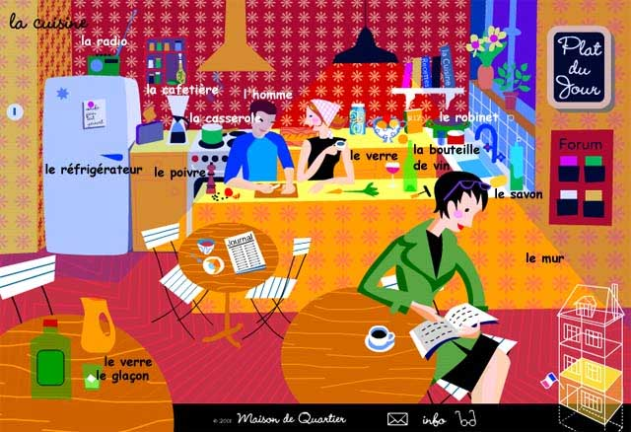
- 2001 Maison de Quartier Oy
1) La radio est…………le réfrigérateur.
2) Le glaçon est………….le verre.
3) Le forum est……………le mur.
4) La bouteille de vin est………………verre.
5) La cafetière est …………..la casserole et le réfrigérateur.
6) Le poivre est……………..l’homme.
7) Le savon est……………..robinet
A toi d'écrire 2 autres phrases.

Activité 2: Description d'images
Décrivez l'image comme dans le premier exercice mais cette fois-ci à l'oral et enregistrez-vous. Vous pouvez vous aider des listes de vocabulaire jointes.
Image 1: Un tableau de Matisse
Vocabulaire:
Le mobilier: une chaise, une table, une fenêtre
Les objets: une assiette, une carafe, une coupe à fruits, une nappe, une tapisserie, un vase ...
Des fruits: une orange, une pomme, un citron, une prune...
Les couleurs
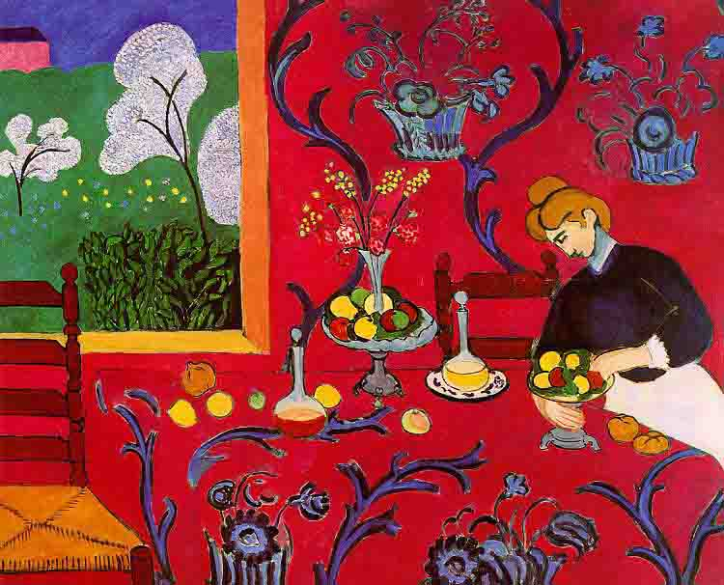
Image 2 : une photo de Grenoble
Le vocabulaire est sur la photo.
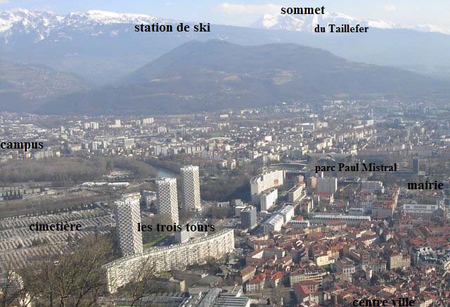

Image 3 : Une photo de Robert Doisneau.

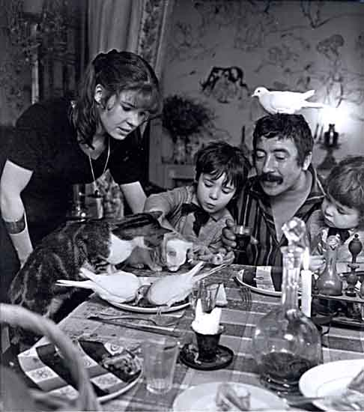
Liste de vocabulaire:

un oiseau,
une colombe
une assiette,
un verre,
des couverts,
une carafe,
une bougie,
un chat,
les enfants,
la mère,
le père,
une moustache
une table,
des rideaux,
une lampe.

